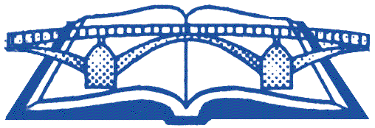OSNOVNA ŠKOLA TRILJ

5.a

Prezime i ime učenika |  | Ime oca
- Bajić | Neven | Ante
- Bilonić | Nicola | Ivica
- Botica | Ivana | Ivan
- Bradarić | Marta | Miro
- Čović | Antonijo | Ivan
- Danolić | Katarina | Miše
- Dodig | Iva | Ivan
- Galić | Ante | Nediljko
- Gilić | Ante | Ivan
- Gilić | Marija | Jakov
- Gilić | Stipe | Damir
- Gilić Kuko | Katarina | Ivica
- Klarić | Nino Nikola | Zoran
- Latinac | Marko | Zoran
- Mateljan | Mario | Ivica
- Plazibat | Ana | Mladen
- Sučić | Nela | Nikola
- Sučić | Paula | Ivica
- Šušnjara | Marko | Ivan
- Vukas | Ivan | Ante
- Vukas | Kristian | Ante

